附件6
山东省工程建设工法编写指南

一、省级工法内容

省级工法的内容主要分为前言、工法特点及创新、适用范围、工艺原理、工艺流程及操作要点、材料与设备、质量控制、安全措施、环保措施、效益分析和应用实例11项。

1.前言：概括工法的形成原因和形成过程。其形成过程要求说明研究开发单位、关键技术审定结果、工法应用及有关获奖情况。

2.工法特点及创新：说明工法在使用功能或施工方法上的特点和工法结合产业发展方向和行业技术政策，所采用的技术、工艺、设备材料与传统的施工方法比较，在工期、质量、安全、节能环保、造价等方面的先进性、创新性、提升性。

3.适用范围：适宜采用该工法的工程对象或工程部位，某些工法还应规定最佳的技术经济条件。

4.工艺原理：阐述工法工艺核心部分（关键技术）应用的基本原理，并着重说明关键技术的理论基础。

5.工艺流程及操作要点：

工艺流程和操作要点是工法的重要内容，文字不容易表达清楚的内容，要附以必要的图表。
- 应按照工艺发生的顺序编制工艺流程，重点讲清基本工艺过程，并讲清工序间的衔接和相互之间的关系以及

关键所在。对于构件、材料或机具使用上的差异而引起的流程变化，应当有所交代。

（2）操作要点应清楚地对工艺流程中的每项内容分别加以描述，以便于施工中指导具体操作。

6.材料与设备：说明工法所使用的主要材料名称、规格、主要技术指标；主要施工机具、仪器、仪表等的名称、型号、性能、能耗及数量。对新型材料还应提供相应的检验检测方法。

7.质量控制：说明工法必须遵照执行的国家、行业和山东省地方标准名称和检验方法，并指出工法在现行标准中未规定的质量要求，并要列出关键部位、关键工序的质量要求，以及达到工程质量目标所采取的技术措施和管理方法。

8.安全措施：说明工法实施过程中，根据国家和我省有关安全的法规，所采取的安全措施和安全预警事项。

9.环保措施：指出工法实施过程中，遵照执行的国家和我省有关环境保护法规中所要求的环保指标，以及必要的环保监测、环保措施和在文明施工中应注意的事项。

10.效益分析：从工程实际效果（消耗的物料、工时、造价等）以及文明施工中，综合分析应用本工法所产生的节能环保、经济和社会效益（可与国内外类似施工方法的主要技术指标进行分析对比）。

另外，对工法内容是否符合满足国家关于建筑节能工程的有关要求，是否有利于推进（可再生）能源与建筑结合配套技术研发、集成和规模化应用方面也应有所交代。

11.应用实例：说明应用工法的工程项目名称、地点、结构形式、开竣工日期、实物工作量、应用效果及存在的问题等，并能证明该工法的先进性和实用性。工法一般不少于两个工程实例。

主要技术指标中涉及技术秘密的内容，编写工法时可予以回避。申报省级工法时，应在材料中加以说明，审定时按照知识产权的有关规定对企业秘密加以保护。

按上述内容编写的工法，层次要分明，数据要可靠，用词用句应准确、规范。其深度应满足指导项目施工与管理的需要。
二、省级工法文本要求

1.工法内容要完整，工法名称应当与内容贴切，直观反映出工法特色，必要时冠以限制词。

2.工法题目层次要求：

工法文本格式采用国家工程建设标准的格式进行编排。

（1）工法的叙述层次按照章、节、条、款、项五个层次依次排列。“章”是工法的主要单元，“章”的编号后是“章”的题目，“章”的题目是工法所含11部分的题目；“条”是工法的基本单元。编号示例说明如下：

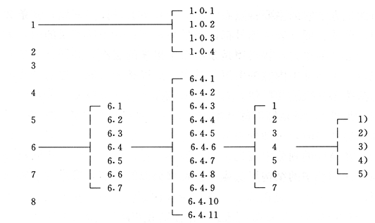
章节条款项

（2）工法中的表格、插图应有名称，图、表的使用要与文字描述相互呼应，图、表的编号以条文的编号为基础。如一个条文中有多个图或表时，可以在条号后加图、表的顺序号,例如图5.1.1-1,图5.1.1-2…。插图要符合制图标准。
（3）工法中的公式编号与图、表的编号方法一致，以条为基础,公式要居中。格式举例如下：
A=Q/B×100% （8.1.1-1）
式中 A—安全事故频率；
B—报告期平均职工人数；
Q—报告期发生安全事故人数。
3.工法文稿中的单位要采用法定计量单位，统一用符号表示，如m 、m2、m3、kg、d、h等。专业术语要采用行业通用术语,如使用专用术语应加注解。
4.文稿按照A4纸大小排版，稿面整洁，图字清晰，无错字、漏字。

